Министерство цифрового развития
Федеральное государственное бюджетное образовательное учреждение высшего образования
«Сибирский государственный университет телекоммуникаций и информатики»
(СибГУТИ)

Кафедра прикладной математики и кибернетики

Отчёт

по лабораторной работе № 2 «Метод k-ближайших соседей»

Выполнил:

студент группы ИП-216
Русецкий А.С.
ФИО студента

Работу проверил: Преподаватель
должность преподавателя Сороковых Д.А.
ФИО преподавателя

Новосибирск 2025 г.

Введение
Цель работы: разработка классификатора на основе метода k ближайших соседей.
Задание
- Загрузите набор данных
- Данные из файла необходимо разбить на две выборки
- Проанализируйте обучающую выборку на возможность минимизировать разницу между количеством представленных в ней объектов разных классов.
- На основе этих данных необходимо обучить разработанный классификатор
Метод парзеновского окна с фиксированным h
Функция ядра П - прямоугольное

Основная часть
- Загрузка набора данных
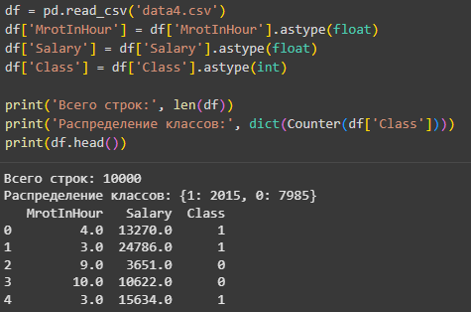
- Разбиение на выборки
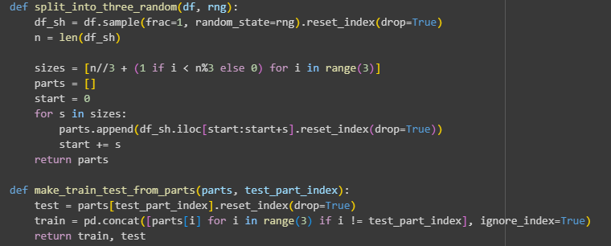
- Обучаем подобранный классификатор
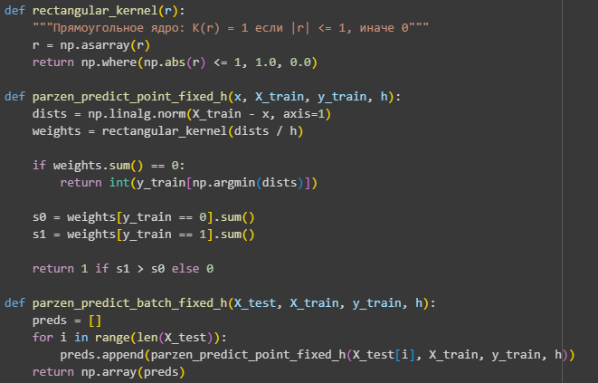
Реализуем метод парзеновского окна с прямоугольным ядром

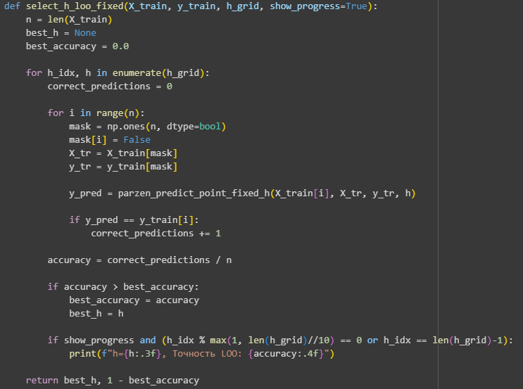
Подбираем h методом Leave-one-out

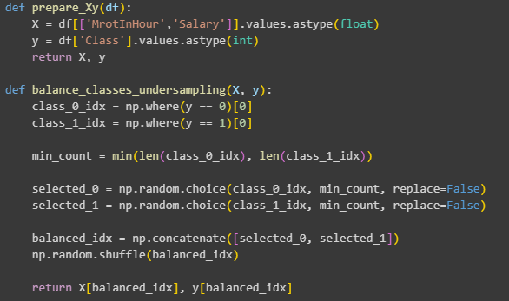
Выбираем из таблицы нужные столбы – признаки и классы
Берём по одинаковому количеству классов

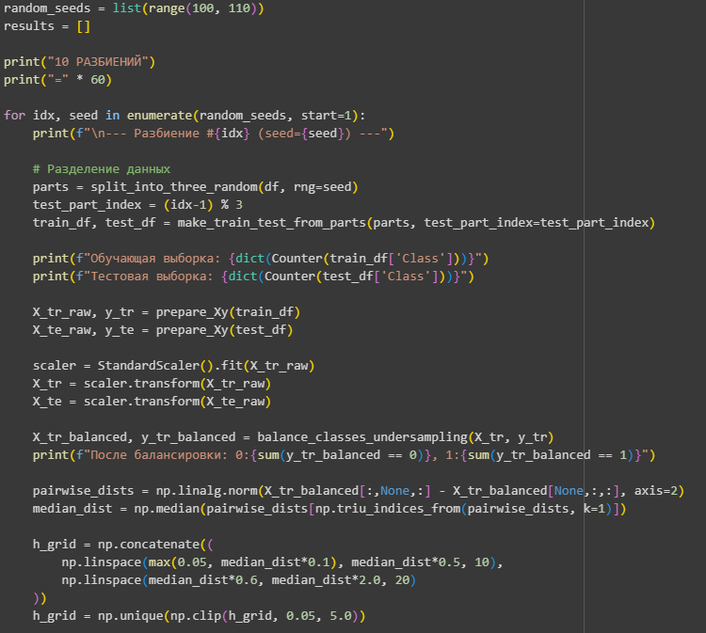
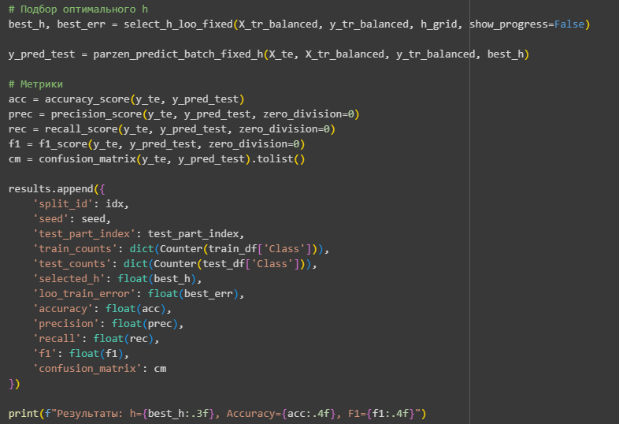
Основной блок выполнения разбиений и их вывод
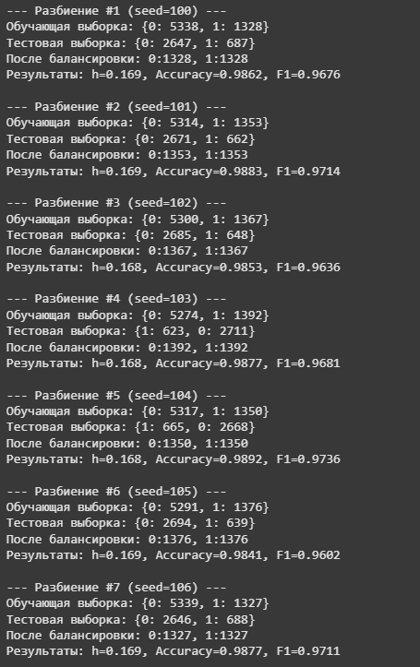
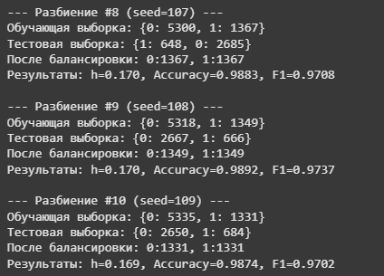
Результаты разбиений

- Формируем таблицу с результатами тестирования
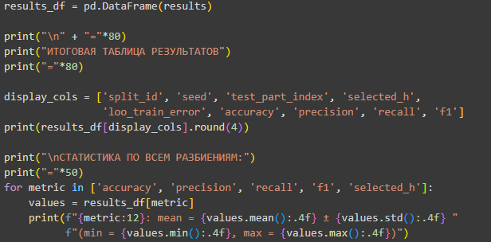
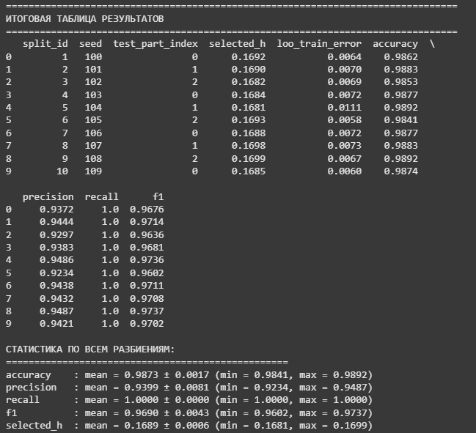

Заключение
Был проведён эксперимент по классификации объектов методом парзеновского окна с фиксированным h. Для классификации применялось прямоугольное ядро. Данные были разделены на обучающую и тестовую выборки. Для оценки устойчивости классификатора проведено 10 разбиений данных с различными начальными значениями.
Краткие выводы:
- Во всех 10 экспериментах результаты оказались похожими, что говорит о стабильной работе метода.
- Метод Парзеновского окна показал высокую точность и стабильность на всех разбиениях.
Ссылка на google colab:
https://colab.research.google.com/drive/1hx684jen_FP9erGDCKti6oPWN7UTfjqF?usp=sharing

